Objetivo de Forma Técnica
La Forma 870 se usa para todas las solicitudes relativas a la HOMOLOGACION DE EQUIPOS. Específicamente, los peticionarios deberán usar la Forma 870 para solicitar la emisión de un Certificado de Homologación, o bien, por modificación a una solicitud en trámite, o por modificación a un equipo que ya cuenta con un certificado de homologación emitido por CONATEL.

Descripción
La Forma 870 está compuesta de una Hoja Principal y dos Hojas de Datos Técnico - Regulatorios. Cada solicitud debe incluir la Hoja Principal y las Hojas de Datos Técnico - Regulatorios, adicionando toda la información técnica que sea necesaria para describir completamente la funcionalidad y características técnicas del equipo que se solicita homologar, a fin de ser objeto de consideración.

Instrucciones para la Hoja Principal
El propósito de la Hoja Principal es obtener suficiente información sobre el solicitante y su responsable técnico, el cual debe ser un profesional de la ingeniería habilitado en el ejercicio de su profesión afín a la especialidad en Telecomunicaciones, que se encuentre debidamente colegiado en el CIMEQH (Colegio de Ingenieros Mecánicos, Eléctricos y Químicos de Honduras).

- Datos Generales

  - Nombre Completo del Solicitante (Persona Natural o Jurídica): indicar el nombre de la Persona Natural, Empresa u Organización que solicita se le autorice la operación de un servicio de telecomunicaciones.
  - Nombre del representante Legal: indicar el nombre de la Persona Natural, Empresa u Organización que solicita se le autorice la operación de un servicio de telecomunicaciones.
  - Dirección exacta: indicar la dirección completa del domicilio del solicitante
  - Apartado Postal: indicar el número de Apartado Postal que tienen asignado el solicitante.
  - Teléfono Fijo: indicar el número de Teléfono Fijo, que tiene asignado el solicitante.
  - Teléfono Móvil: indicar el número de Teléfono Móvil, que tiene asignado el solicitante.
  - Correo electrónico: indicar la dirección de correo electrónico del solicitante.

- Datos del responsable de llenar esta forma técnica.

  - Nombre del responsable de llenar esta Forma (si es distinto al solicitante): se deberá indicar el nombre completo del ingeniero habilitado en el ejercicio de su profesión afín a la especialidad en Telecomunicaciones debidamente colegiado en el CIMEQH (Colegio de Ingenieros Mecánicos, Eléctricos y Químicos de Honduras), el cual es el responsable de llenar esta Forma Técnica.
  - Nombre de empresa o Compañía: indicar el nombre de la empresa o compañía donde labora el ingeniero responsable de completar esta Forma Técnica.
  - Dirección exacta: indicar la dirección exacta de la empresa o compañía donde labora el ingeniero responsable de llenar esta Forma Técnica.
  - Apartado Postal. Indicar el Apartado Postal del ingeniero responsable de llenar esta Forma Técnica.
  - Lugar y Fecha: indicar la comunidad, municipio, departamento y la Fecha en la que se completó esta Forma Técnica.
  - Teléfono Fijo: indicar el número de Teléfono Fijo, que tiene asignado el ingeniero responsable de completar esta Forma Técnica.
  - Teléfono Móvil: indicar el número de Teléfono Móvil, que tiene asignado el ingeniero responsable de completar esta Forma Técnica.
  - Correo electrónico: indicar la dirección de correo electrónico del ingeniero responsable de completar esta Forma Técnica.
  - Firma y sello del Responsable técnico: la forma técnica debe ser firmada y sellada por el ingeniero responsable de completarla, habilitado en el ejercicio de su profesión, afín a la especialidad en Telecomunicaciones, y estar debidamente colegiado en el CIMEQH (Colegio de Ingenieros Mecánicos, Eléctricos y Químicos de Honduras).
  - No. de Colegiación del CIMEQH: el ingeniero responsable de completar la forma técnica debe indicar en esta casilla el número de colegiación que le asignó CIMEQH (Colegio de Ingenieros Mecánicos, Eléctricos y Químicos de Honduras).
- Propósito de la Petición
Marcar con una “X” el tipo de acción solicitada. Marcar: A.- “Nueva Solicitud”, si la presente no se refiere a ninguna solicitud actualmente en proceso de aprobación. Caso contrario, marcar:
B.- “Modificación Marca, del Modelo o de ambos de un equipo ya homologado”, marcando con una “X” si se trata de una modificación de un equipo previamente homologado. Indicar el número de Certificado de Homologación emitido por CONATEL del referido equipo.
C.- “Modificación Técnica a un equipo ya homologado” marcando con una “X” si se trata de modificaciones a equipos previamente homologados. En este caso, el solicitante deberá completar los demás incisos de esta forma, indicando los cambios técnicos que ha sufrido el equipo ya homologado. Se deberá indicar el número del Certificado de Homologación, mediante el cual se aprobó la homologación del equipo. Características Generales del Equipo.

HOJA DE DATOS TÉCNICOS

- Características Generales del Equipo

  - Funcionalidad del Equipo. Exponer en forma clara y precisa las funciones que posee el equipo a homologar.
  - Fabricante. Indicar el nombre del fabricante del equipo a homologar.
  - Marca del Equipo: Indicar el nombre o marca comercial del equipo a homologar.
  - Modelo del Equipo. Indicar el modelo del equipo a homologar. Cuando exista un mismo equipo con diferentes modelos, el solicitante deberá solicitar por separado la homologación de cada uno de ellos, indicando claramente la diferencia entre los mismos.
  - País de Fabricación: Indicar el país en donde el equipo objeto de homologación es fabricado. Cuando el mismo equipo es fabricado en diferentes países, brindar el nombre de cada uno de los mismos.
  - Identificador: Indicar el identificador que posee el equipo objeto de homologación, como ser FCC ID, CE ID, etc., de acuerdo con el Certificado de Homologación presentado por el solicitante, que haya sido emitido por un organismo internacional reconocido por CONATEL.

Módulos Internos (En caso de que aplicase): Esto es necesario cuando el equipo solicitado a homologar no cuenta con Certificado de Homologación, pero si tiene Certificado de Homologación el módulo (o los módulos) que es quien emite las frecuencias y que está (o están) incorporado en el equipo.
De no figurar estos módulos en los Reportes de Pruebas del Equipo a homologar, el solicitante debe presentar Carta del Fabricante, que indique que tales módulos van incorporados dentro del equipo.

  - Marcar con una “X” el tipo o tipos de módulos internos que posee el equipo objeto de homologación, ya sea Bluetooth, WLAN, ambos y u otro tipo (favor especificar).
  - Características del Módulo: Indicar las características de cada Módulo Interno que esté incorporado en el equipo a homologar (si aplica).
2.2.1 Modelo del Módulo: Indicar el Modelo del Módulo que se encuentra incorporado en el equipo a homologar
    - Marca del Módulo: Indicar la marca del módulo interno que contiene el equipo objeto de homologación.
    - Fabricante del Módulo: Indicar el fabricante del módulo interno que contiene el equipo objeto de homologación.
    - Identificador: Indicar el identificador que posee el módulo interno que contiene el equipo objeto de homologación, como ser FCC ID, CE ID, etc., de acuerdo al Certificado de Homologación presentado por el solicitante, que haya sido emitido por un organismo internacional reconocido por CONATEL.

Certificados de Homologación (FCC, IFT, CE, TELEC-MKK)

La Comisión Nacional de Telecomunicaciones, CONATEL, acepta los certificados de homologación emitidos por la Federal Communications Comisión, Comisión Federal de Comunicaciones (FCC) de los Estados Unidos de Norteamérica, Instituto Federal de Telecomunicaciones (IFT) de México, de la Comisión Europea (CE)* y del Telecom Engineering Center (TELEC, antes MKK del Japón). Asimismo, se considerará Certificaciones de cualquier otro país cuyas pruebas al equipo debidamente certificadas sean emitidas por laboratorios reconocidos por las instituciones: FCC, COFETEL, CE y TELEC-MKK.
Indicar según sea el caso, el nombre de la entidad emisora del Certificado de Homologación, y la fecha de emisión; documentos que por ser de carácter público deberán presentarlos debidamente apostillados, con excepción del Certificado emitido por la FCC ya que la ID asignada por este organismo, puede ser verificada en el sitio WEB de la misma, para corroborar el Certificado de Homologación presentado por el solicitante.
Asimismo, se considerarán Certificados de Homologación que no estén apostillados y que hayan sido emitidos por organismos latinoamericanos reconocidos por CONATEL, siempre y cuando el solicitante indique en el numeral 4, la dirección electrónica específica del sitio WEB en donde se pueden validar los Certificados de Homologación presentados.
En el caso de la Comisión Europea no se tiene a la fecha un enlace de verificación de los Certificados de Homologación que emite, se presentan dos modelos de Certificado emitido por la CE a modo de ejemplo:
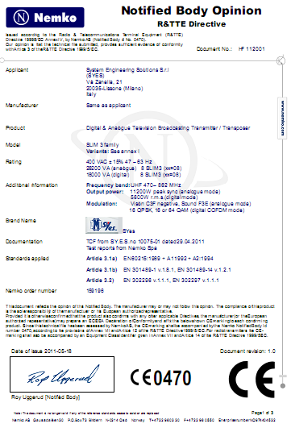 | 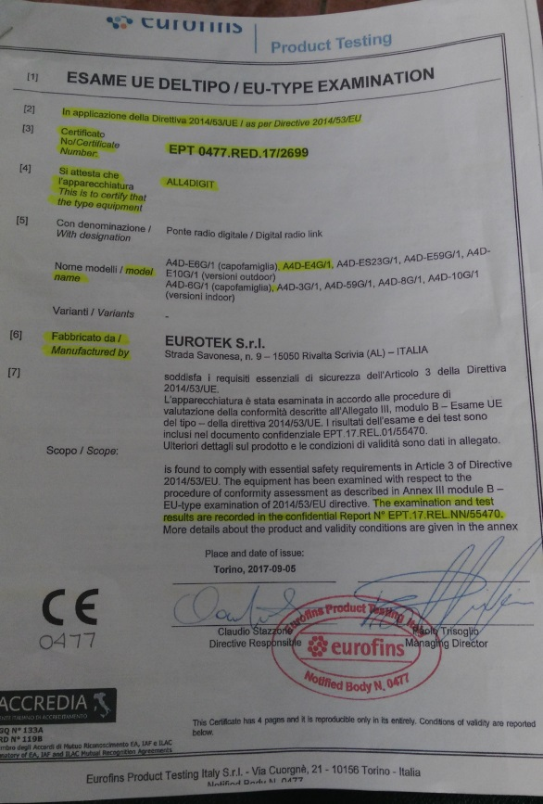
Los Certificados de Homologación emitido por la Comisión Europea, deben contar con el CE y con el número del organismo notificador. El organismo notificador es un laboratorio que fue acreditado por la CE para efectuar las pruebas de evaluación de la conformidad al equipo y corroborar que si cumple con las normas.
La DECLARACIÓN DE CONFORMIDAD DEL FABRICANTE no constituye un Certificado de Homologación.

Sitio Web para verificación del Certificado de Homologación

Proporcionar el enlace del sitio web que contiene el Certificado de Homologación presentado, del equipo que se pretende homologar.

Características Técnicas de Equipo que utiliza Frecuencias Radioeléctricas
El solicitante deberá completar la información requerida en este anexo, indicando claramente el rango de frecuencias en el que opera el equipo a homologar, así como los demás parámetros solicitados, en caso de existir parámetros técnicos no listados en este apartado, el peticionario deberá incluir hojas adicionales indicando estos parámetros. Así mismo, en el caso que algunos de los parámetros solicitados no son aplicables al equipo a homologar, el solicitante deberá indicar esta situación.

Características Técnicas de Equipos que no utilizan Frecuencias Radioeléctricas
Para aquellos equipos para los cuales se solicitan su homologación, y que para su operación y funcionamiento no utilizan frecuencias del espectro radioeléctrico, el solicitante deberá listar las características técnicas que definen completamente el equipo a homologar, debiendo seguir el mismo esquema que se muestra para definir al equipo que utiliza frecuencias del espectro radioeléctrico, para ello el peticionario, deberá adicionar paginas con la información necesaria que detalle plenamente el equipo, incluyendo algunas características que se enuncian en este inciso, incluido en página 3 de las Hojas de Datos Técnicos y que se describen a continuación:
Softswitch: Capacidad (Cantidad de E1), Señalización, Interfaces de Red (PSTN, Datos), conexión con otros operadores en IP, Transporte de Voz, fax y datos, interfaz de línea y el abonado, etc.
PBX: Capacidad de procesamiento por sus siglas en inglés (BHCA Busy Hour Call Attempt), señalización, tipo de estructura, Cantidad de puertos para usuarios, Cantidad de puertos para interconexión, Generación y Detección de tonos, Generación y Detección de llamada en progreso, Voltaje/frecuencia timbrada, Impedancia, etc.

Router: Tipo de Interfaces y Velocidad de Transmisión de Datos, Número de Interfaces Físicas, Velocidad de Transmisión, Interfaz (tipo de velocidad, código de línea, tolerancia de velocidad, impedancia de carga de prueba, etc.) Características puerto de salida y entrada), etc.

Gateway: Interfaces de red, tipo de conectores, sincronización, etc.
Modem: Modo de datos y fax compatible con protocolos UIT, comprensión y corrección de errores, operación, control de flujo, conector de teléfono, marcación, detección de tonalidad, nivel de transmisión, sensibilidad de recepción, etc.

